**野夫收徒行跪拜礼**

近日，网络上流传了一张诗人、作家野夫收徒跪拜的仪式照片，照片上野夫端坐于椅，所收之徒正跪在垫子上行叩头礼，桌上供奉关公塑像并燃红烛两根，关公像背后则贴着红纸黑字的“拜师礼”和“天地君亲师”字样。

此照一经曝光，立即引起了轩然大波。有人批评这是重拾糟粕，拜关公更是充满江湖气，特别是以往野夫常以批评权力和体制的自由主义者形象面世，此举完全背离自由平等的现代精神，甚至让人怀疑其一贯的姿态是否真实。也有人认为野夫如何收徒与他人无关，遵江湖例行跪拜礼完全属于个人自由，所谓自由派公知只是外界贴给野夫的标签，既然原本就不是其自己承认的形象，更无谈形象坍塌。

11月1日，野夫就此事在个人微博贴出长文《我就是江湖——关于收徒跪拜兼答天下》，正面回应自己收徒一事和社会的各种质疑。野夫在文章里说，自己平生跪拜过好几位师父，民间私学，私相授受，行跪拜礼是仪式、是良俗、是对学问的尊重，只要两厢情愿，就碍不着天下人的权利，这才是自由。而江湖之中，洪门论兄弟，青帮论师徒，袍哥论上下，入门都要拜武圣关公，都要讲道义和礼数，以及严格的家法和规矩。当今时代正是因为什么都不敬畏，才导致官人和民间都无恶不作。讲一点规矩义道，就被说成是搞封建，仿佛真正的自由主义，是可以干预他人的自由。

野夫称自己是自由主义者，同时也是文化保守主义者、是江湖子弟。传统中优质的礼仪文明，既不属于儒家，也不属于皇家，而是江湖民间的。文人公知自由派，是外人贴的标签，自己虽然信仰自由宪政法制，说的做的也都不少，但跟文人公知自由派绝不是一伙的。

野夫在文章中还提到，自己所收之徒是朋友的儿子，都是青春叛逆，循古礼是为了打磨性子、严加管教。自己跪来的一点学问，弟子也得跪着接过去，不为别的，就为对历代前辈和先烈的尊重。

然而，野夫的回应文章并没有让争议平静。反对者依然反对，并且直指其所谓的江湖道义无非师徒伦理、拖关系走后门，其真面目就是江湖骗子，不过为了名利，而且行文种种充分暴露出其骨子里的威权意识。支持者也仍旧支持，认为野夫素来就有侠义之风，收徒一事不犯法不害人，信什么就守什么。此外也有中立者认为可以赞成或者不赞成这样的收徒礼仪，但都应该尊重野夫师徒的选择，不能随意干预他人自由。

有人的地方就有左中右，孰是孰非，恐怕永无定论。这里只贴出野夫的文章，供读者自己阅读，做何评价，是大家各自的自由。

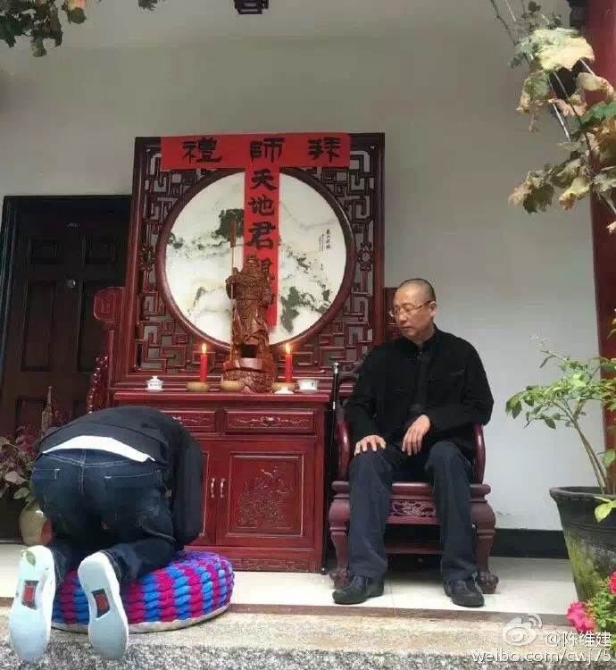

一

我平生跪拜过好几位师父，有文有武，以后准备慢慢写下来。

先说一个文师父，丁忱先生，是黄焯老先生的关门弟子。黄焯是谁，今天知道的不多了。他是黄侃先生的侄儿兼弟子，黄侃是章太炎先生的弟子——民国称雄的“章黄学派”便因此二老命名。也就是说，丁忱先生，乃本门第四代传人。

丁忱先生就要博士答辩的时候，导师黄焯一病不起，无法主持。丁先生跪在床前请安问策，焯老细语叮嘱曰：勿急，你须去北师大答辩，主辩导师是陆宗达，是我师弟，你的师叔。（章黄学派一花开二叶，北有陆宗达，南有黄焯）我这已经修书一封，你带去给他，他必不会为难于你。

于是丁先生就去北京见了师叔，陆先生叮嘱曰：我主持答辩，另外请来的四位导师，你只需提防其中一位，他是《中国语文》的老编辑，特别刁钻古怪，独他，不会给我情面。

答辩开始，陆先生主持曰:丁忱乃吾师兄收山弟子，师兄病沉，自恐不久，托我代他主持。我们同门，不便多说，就请各位提问吧。

丁先生的博士论文是《毛诗训诂》。果然，其他三位导师随便几问，轻松答毕。只有《中国语文》那位先生发问——《诗大序》与《尔雅》有何关系——顿时把丁先生问住了。

丁先生冥思苦索，出来小便，忽然想起陆先生的提示，顿时豁然开朗。回去答曰：诗大序与尔雅并无一点关系。所有导师皆笑了，因为一般人多会被误导去瞎扯各种关系，那就反而上当。于是，答辩通过。

二

章黄学派只是“小学”研究的顶级门派。所谓小学，指的是文字、音韵和训诂。

黄侃先生民国初年在北大，已然是名门大师。但他那时精通小学，却不太懂经学。当时经学大师是刘师培，与黄侃算是平辈齐名的人物。刘师培膝下无子，年衰病倒，来日无多，没有传人。哀叹自己家里五世传经，满肚子学问这就要带进坟墓了。黄侃先生听罢痛惜，于是带上银洋和拜师帖，到病榻前跪拜三叩首，竟然拜了这位同辈为师。

刘师培先生的经学终于得以传承，黄侃先生为求知而屈身，一时传为学界美谈。

古汉语还有个大师叫杨树达，是黄侃先生的同事。他的侄儿叫杨伯峻，现在中文系出来的，应该都知道他。杨伯峻那时想拜黄侃为师，希望叔叔帮忙牵线说合。杨树达说，你备好银洋三封，拜师帖一纸，直接去他家里，进门放好封帖，纳头便拜。如此这般，他必然收你为徒，传你小学经学。

杨伯峻依计而行，进门跪倒尘埃，俯仰三叩。黄侃哈哈大笑，问道：谁给你的主意？杨伯峻答曰：叔父杨树达。黄侃笑道：难怪难怪，他是知道我的，因为我这学问，也是磕头才学来的。你跪拜我，尚不委屈你。

于是，这一对师徒，又成就了学林一段佳话。

三

我在遇到丁先生之前，第一个大学是恩施师专。

古汉语的老师在讲到古代音韵学的时候，歉疚地说：这个我也不懂，无法讲清楚，你们自己看教材，能学多少是多少，反正是绝学，也没用。

这个学问，还真没法自学。我有个师兄叫龙庄伟，偏偏想要考音韵学的研究生。他只好寒假去武大，找胡国瑞先生求教。胡先生说，你们恩施地区，只有一个人懂音韵学，你可以就近找他拜师。这个人就是利川的刘湘松，你去打听他在哪里，联系上即可。

于是，龙庄伟就来找我，我便帮他联系了拜师一事。后来，我这位师兄果然就考上了河北师大的音韵学研究生，成了钱玄同的再传弟子，也就是章黄学派的第四代，和丁先生同辈。之后，他成了该校的中文系主任，河北省副省长，现在是民盟中央的常务副主席。可惜他一肚子古汉语音韵学，再也传不下去了。

我大学毕业后，和刘湘松先生成了哥们。我和苏家桥、方舟一班弟兄学习旧诗，也想弄懂音韵学，于是便去他家拜师。一伙人进门便跪拜，一哥们手忙脚乱，直接踢翻了他家的水缸。后来，刘湘松先生便每周给我们坐床授课。我们平时是哥们，但我执的一直是弟子礼。

民间私学，私相授受，行个跪拜礼，是仪式，是良俗，是对学问的尊重。两厢情愿，碍不着天下人的权利。所谓自由，这才是自由。

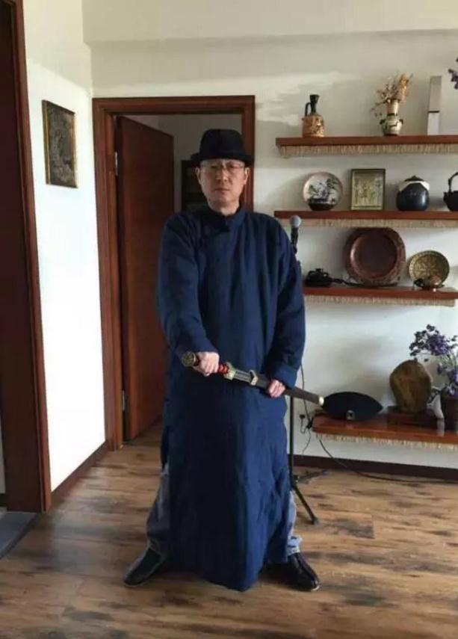

四

江湖之中，洪门论兄弟，青帮论师徒，袍哥论上下。

不管论什么，入门都要拜武圣关公，都要讲道义和礼数，以及严格的家法和规矩。清末的江湖，真的有声有色，庄严勇毅，好看且好玩。都要反清复明，都要驱逐鞑虏，一帮留学生、知识分子为主组成的同盟会，天天喊着革命，一到要起义的时候，动员的还是江湖。洪门青帮，出钱出枪，拿出兄弟去赴死。而那些所谓党人呢？

四川护路运动，各个乡码头蜂拥而至围攻成都的，主要是哥老会。武昌辛亥革命，主力同样是江湖会众。孙中山早就看出党人不济，自个也在美国加入了洪门。

为什么？因为党人爱撕逼，爱与同道为仇，说翻脸就翻脸。看起来主义相似，交起来却无情无义。这样的党人，你要跟他反清复明，前敌的子弹没到，你后面的菊花已经中刀了。

江湖则不然，它有规矩。一起磕头了，那就是兄弟。两肋插刀的，那叫道义。背后动刀的，那要三刀六洞被处死。江湖人敬的五伦——天地君亲师，这里的君是君子。如果是你们心中那君王，那还反个屁的清。

今儿这时代，啥都不敬畏，于是官人无恶不作，民间也无恶不作。天地不足畏，亲师可以卖。你要讲一点规矩义道，同心同德反对一下邪恶，他说你搞封建，是伪自由主义者。仿佛真正的自由主义，是他可以干预他人的自由。

这些话，能懂的都懂了，不能懂的，何足道哉。

五

我有个兄弟，儿子长成，到了青春叛逆期，突然就厌学了，退学回家。父母询之，说是想拜野夫为师。我还有个老乡，也有个儿子，混迹南粤，底层打拼，能吃苦也能打架，不免要惹祸上身。

两家大人都托人来说，希望我能学古代“易子而教”——也就是帮他们管教一下孩子。说实话，此前曾有很多年轻人找我拜师，我一个也不敢收下。原因很多，其中至少一个理由是，我怕误导了孩子们的前程。

眼前这两个后生，根器不错，心性也不错。我对引荐的朋友说，你去给他们说清楚，拜我为师，得循古礼。一日为师，终身为父。别说跪拜，老子这脾气，你要敢欺师灭祖，我得拳脚上身。你们都是独生子，打小娇宠，跟网上那些爱骂人的，学的都是目无尊长，唯我独尊，自私自利。真要敢交给我来打磨，你就要受得这个罪。

两辈人几番思议，决定还是要拜师。我也渐渐老去，也想把平生经验和教训，三观和主张，手艺和本事，一代代薪火相传下去。我这跪来的一点学问，你也得跪着接过去。不为别的，为个对历代前辈和先烈的尊重。

六

无论东西方，都有自己的礼仪制度。制度属于政治，礼仪属于文化。基督教入门，要低头受洗礼；佛门皈依，要拜师剃度。我在欧洲教堂，也见多了下跪画十字说阿门的。制度要西化，要的是那民主法治和自由，要的正是那无论官府和个人，都不得干预他人天赋人权的自由。而礼仪则从来不必西化，保存的正是本族文化中的多样性和骨血。

陈丹青兄，可谓够西化的吧。他与木心先生在美国结下师徒缘，不仅一生执弟子礼，还以自己之能力，让久已不为大陆所知的先生东山再起，名满天下。更重要的是，把独身无后的师父接回故乡乌镇，养老送终，跪灵扶棺。最后再以一己之力，设计修成木心艺术馆。

今年我们基金会，给他颁了一个义气奖，奖励他如此的古风道义。他说他平生获奖多多，唯有这个来自江湖的古怪的奖，让他最为感动和温暖。

我是个自由主义者，同时我也是一个文化保守主义者。真正的自由主义者，绝对不维护极权，从来都不会苛求他人，争取的永远是自己和每个人的权利。吾族道统和文化传统中那些优质的，既不属于儒家的，也不属于皇家，乃是江湖民间的。

打碎这些礼仪文明的，正好是极权社会，以“破四旧”的名义干的伤天害理的事情。我独不明白，今天某些所谓的自由战士，难道也要与他们合谋，以反封建的名义，来讨伐我们这些纯民间道义的坚守者。

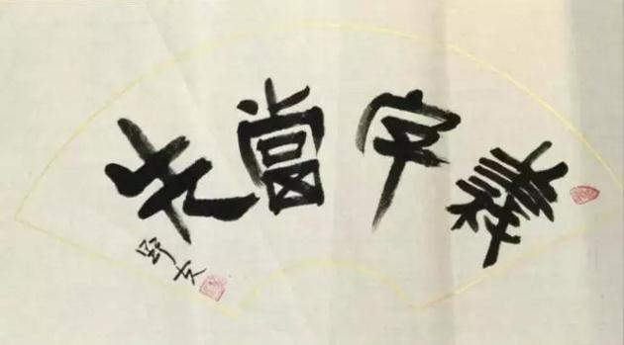

七

传统中国，三百六十行，行行都要拜师传徒。因为人人都知道，工作和生活不是皇家给的，不是政府给的，是师父给的。师之所存，道之所存也，所以要尊师重道。师父要传道授业解惑，你才能在社会上讨生活，才能养家活口。

某些宣传，至今仍说没有了他们，你什么都不是。明明是你自己出卖劳动，换取工资，他偏要说这都是他们给的。因此，尊师是要打碎的，必须尊他才行。

好在江湖不死，至今很多的传统行业，还是师徒制，还是要行拜师礼。我看见民间那些无数底层青年，跪拜师父，三年从师，再为师父打工三年，我就感动。因为这是一个还知道感恩的民间，还没有丧尽天良。幸好在这个底层社会，还没有那些批评家。

当然，这些批评家，如果看见武林收徒，看见帮会收徒，看见石匠木匠收徒，他们可能并不反对跪拜，或者说反对了也没意义。之所以反对我，无非一是说我是个民主派，二是说我是个文人，三是说我是个公知，这样几个标签下，你怎么能行古礼呢？当然还有朋友也说，你丫非佛非道非儒，也不说相声卖拳头，凭什么开山收徒？

赵本山收徒礼，你们要骂；郭德纲收徒礼，你们也要骂。这是人家行当的祖宗家法，手艺人必须代代相传，关你们屁事啊？你收徒不跪，是你的家风，没人骂你。要说这跪拜师父，就影响了此国的民主法制宪政进程，那才是天大的笑话。

八

告诉你，我是谁？我就是江湖子弟。

文人公知自由派，这是外人贴的标签。我信仰自由宪政法制，反对专制，说的做的都不比诸君少。但我真还跟你们不是一伙的，用王朔老兄的话说——咱谁的同志都不是——我就是我自己，单打独斗反体制。

我们江湖子弟，自有自己的兄弟。我们从不攻击任何广义的同道，从来后援任何受困的自由战士。我们分得清朋友敌人，大敌当前，我们只能信任真正的道义之交。但凡不讲道义，空谈主义，只晓得政治正确，不珍重友道大义的，也许可以与之成友军，绝对不要和他们有私交。

多少年来，一些来自同道者的冷箭，甚至一些尊者的误伤，我从不还击，也不辩驳。我在世间，自己积口德，默行于荆途，还真是不拿路旁儿的笑骂当回事。

文人或自由主义信仰者，为何不能循古礼收徒？这与我们信奉的民主自由矛盾么？台湾民主自由了，不是一样很多地方在循古礼吗？至于说，我凭什么收徒，嘿嘿，人家父子都愿认，干卿底事？再问你能教孩子们什么？这个我还真不告诉你——老夫也算是有门派有字辈有传承的，你以为我就只会写几篇烂文章么。

酒喝了，说个大貌的话——我在哪里，哪里就是江湖。咱这江湖，是道义江湖，是正义江湖。这礼数，这规矩，我们还得守着。

胡适先生逝去时，蒋公中正挽联曰——

新文化中旧道德的楷模；

旧伦理里新思想的代表。

多么中肯的评价，虽然只有胡适先生当得起，但，晚辈还是可以学的。

